**电子科技大学信息与软件工程学院**

**实 验 报 告**

**（实验）课程名称 软件工程基础**

**电子科技大学教务处制表**

**电 子 科 技 大 学**

**实 验 报 告**

**学生姓名：张健顺 学 号：2015220103022 指导教师：郭建东**

**实验地点：信软楼西304 实验时间：2017.05.14**

**一、实验室名称：**基础实验室

**二、实验项目名称： 系统设计**

**三、实验学时：4**

**四、实验原理：**

结构化系统设计（SSD）要解决“如何做”才能完成系统任务书所提出的要“做些什么”的系统任务的问题。它运用一套标准的设计准则和图表工具，自上而下地对系统进行分解，其基本目的是处理功能模块化，数据结构模型化，系统平台开放化，从而得到结构明晰，适应性强，可靠性高，安全性好，效率和效益都令人满意的系统实现方案（物理模型）。

面向对象的设计(OOD)是在面向对象的分析(OOA)基础上继续运用面向对象方法解决软件生命周期中设计阶段的问题，产生一个满足用户需求，并且完全可实现的系统模型，即OOD模型。在面向对象的软件开发中，系统分析建立的OOA模型离实现的要求还有很大的距离，因为还有很多设计问题尚未解决，需要在设计阶段运用OOD方法去解决这些问题，并且把设计结果在OOD模型中表达出来，使模型成为真正可实现的，这就是OOD所要解决的问题。

1. **实验目的：**
2. 体会软件体系结构的设计方法。
3. 体会对模块进行详细设计的过程。
4. **实验内容：**

本实验主要涉及系统设计阶段的体系结构设计与组件设计两个活动。具体实验内容包括：

1. 根据实验1得到的数据流图中的数据加工，用VISIO软件做出程序的模块图。鼓励采用变化分析与事务分析相结合的方法进行推导。
2. 至少挑选三个模块进行详细设计，用VISIO软件绘制相应的程序流程图。

至少挑选三个在实验1中得到的有交互的用例，用RationalRose工具绘制相应的时序图。

1. **实验器材（设备、元器件）：**

一台PC机，winXP系统

1. **实验步骤：**

#### 步骤1：根据实验1得到的数据流图中的数据加工，用VISIO软件做出程序的模块图。鼓励采用变化分析与事务分析相结合的方法进行推导，并写出推导过程。

#### 步骤2：至少挑选三个模块（来源于程序模块图）进行详细设计，用VISIO软件绘制相应的程序流程图。

#### 步骤3：至少挑选三个在实验1中得到的有交互的用例，用RationalRose工具绘制相应的时序图，参考步骤如下：

1．创建和删除序列图

1.1 创建序列图

新建一个序列图的方式有两种：

1.1.1 在逻辑视图中增加序列图

1）一般情况下，序列图属于系统的逻辑模型，因此可以使用“Logical View”的右键菜单——〉“New”——〉“Sequence Diagram”，如下图所示：

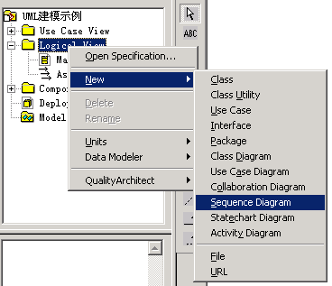

然后输入序列图的名称，如下图所示：

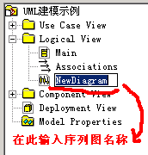

接着双击新增的序列图名称，开始输入序列图，如下图所示：

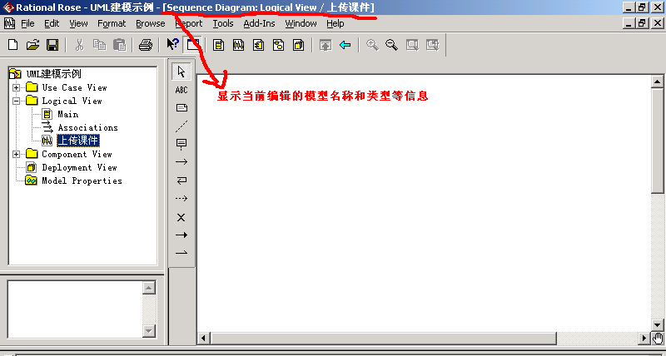

1.1.2 在用例视图中增加序列图

序列图主要是用于对用例的描述，在此种目的下新增序列图的方式也是有两种：

2.1）直接在“Use Case View”下的相应用例上通过右键菜单——〉“New”——〉“Sequence Diagram”菜单项新建一个序列图，如下图所示：

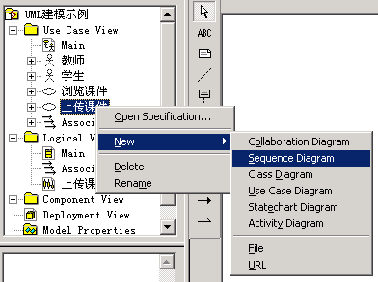

输入序列图的名称，如下图所示：

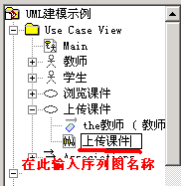

输入完序列图的名称后，双击此序列图的名称开始输入序列图的内容。

2.2）在用例图中使用用例的属性窗口来新增序列图。如下图所示，在用例“浏览课件”的“Specification”属性窗口中的“Diagrams”项目下，通过右键菜单——〉“Insert Sequence Diagram”，

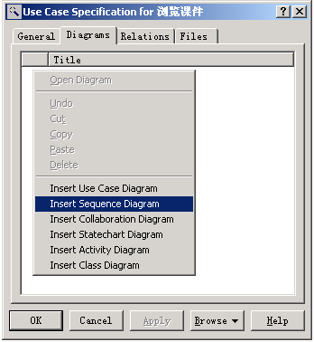

输入序列图的名称，如下图所示：

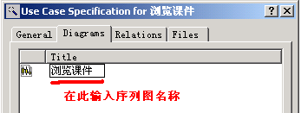

双击此序列图名称，进入序列图的编辑界面。

1.2 删除序列图

不管是在逻辑视图（Logical View）还是在用例视图（Use Case View），删除序列图的方式都是一样的。都是选中需要删除的序列图，右键菜单——〉“Delete”，即可直接删除，如下图所示。注意，在Rational Rose2003环境下，所有的删除操作都是没有提示的。

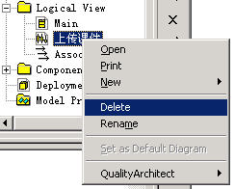

1.3 修改序列图的名称

不管是在逻辑视图（Logical View）还是在用例视图（Use Case View），修改序列图名称的方式都是一样的。都是选中需要修改名称的序列图，右键菜单——〉“Rename”，如下图所示：

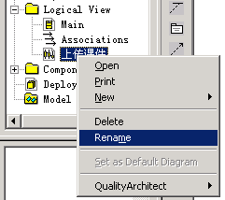

2．增加和删除对象

2.1 增加对象

在序列图中，增加对象的方式主要有两种：

2.1.1 使用原有的模型元素作为序列图的对象

使用拖放的方式把原有的模型元素作为序列图的对象，如下图所示：

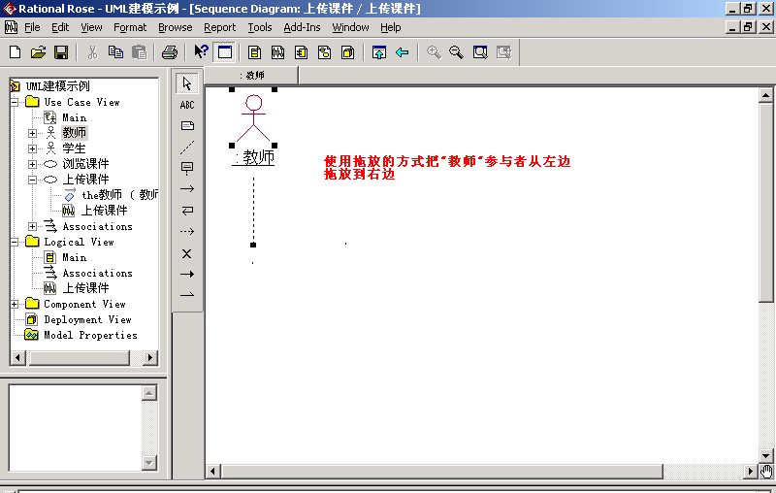

注意：可以被拖放的模型元素有参与者（Actor）和类（Class）这两种模型元素。

2.1.2 增加新的序列图对象

在序列图的界面中，选择对象（Object）工具，如下图所示：

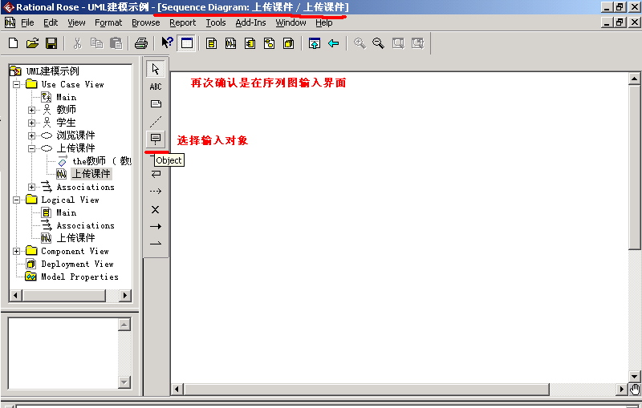

然后输入对象名称，如下图所示：

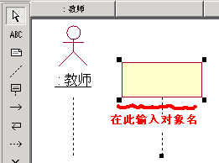

2.2 删除对象

删除序列图中的对象主要有2种方式：

2.2.1 使用右键菜单删除对象

如下图所示，选择需要删除的对象，使用右键菜单——〉“Edit”——〉“Delete from Model”菜单项即可删除该对象。

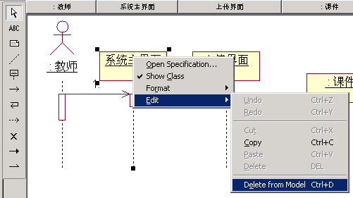

2.2.2 使用快捷键删除对象

使用快捷键的方式比使用菜单项要简单，选中需要删除的对象，使用Ctrl+D的方式即可删除该对象。

2.3 终结对象在序列图中的生命

选择对象生命终结符号，如下图所示：



选择需要终止生命的对象的生命线，如下图所示：

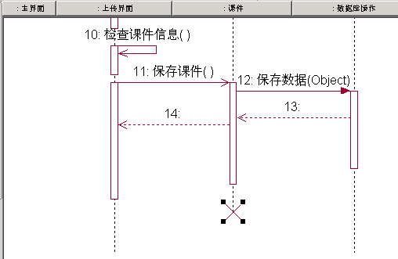

3．增加和删除对象间的消息

3.1增加对象间的消息

如下图所示，选择对象消息（Object Message），

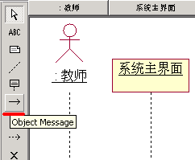

按住鼠标左键，从需要发出消息的对象的生命线开始，拖动线段直到接收消息的对象为止，松开鼠标左键。入下图所示：

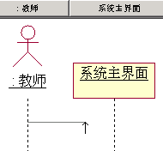

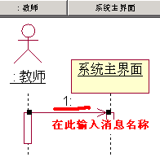

然后输入消息的名称。还需要设置哪些对象是在交互的过程中被创建的，如下图所示：

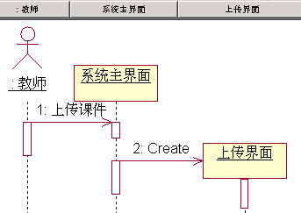

在增加对象的消息时，还可以增加发送给对象自己的消息，如下图所示：



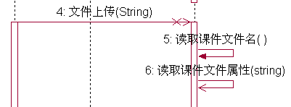

3.2 设置消息的不同类型

双击需要设置消息类型的消息，在“Detail”项目中进行消息类型的设置，如下图所示：

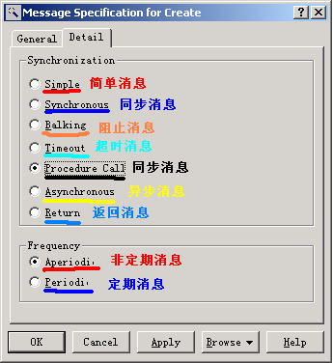

一旦消息的类型改变之后，消息的符号也会跟着进行相应的变化。

3.3 删除对象间的消息

与删除对象的方式一样，删除对象消息的方式也是两种，一种是使用右键菜单，另外一种使用Ctrl+D的快捷键方式删除。

使用右键菜单的方式如下：

右键点击需要删除的消息，在弹出的菜单中选择——〉“Edit”——〉“Delete from Model”，如下图所示：

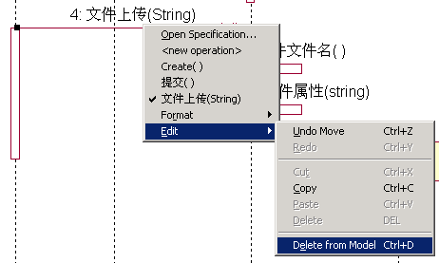

4．设置序列图的项目属性

设置序列图的项目属性的方法如下：主菜单——〉“Tools”——〉“Options”，在弹出的窗口中选择“Diagram”标签，如下图所示：

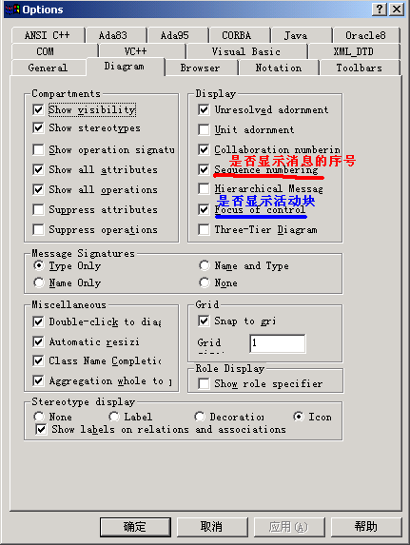

1. **实验数据及结果分析：**

根据实验一进行的需求分析的结果，对本项目中进行功能上的划分，首先将整个系统划分为多个子系统，对于各个子系统，又可以进行相应的模块的划分。再根据模块分别进行流程分析，绘制模块流程图，同时进行时序分析，绘制时序图。

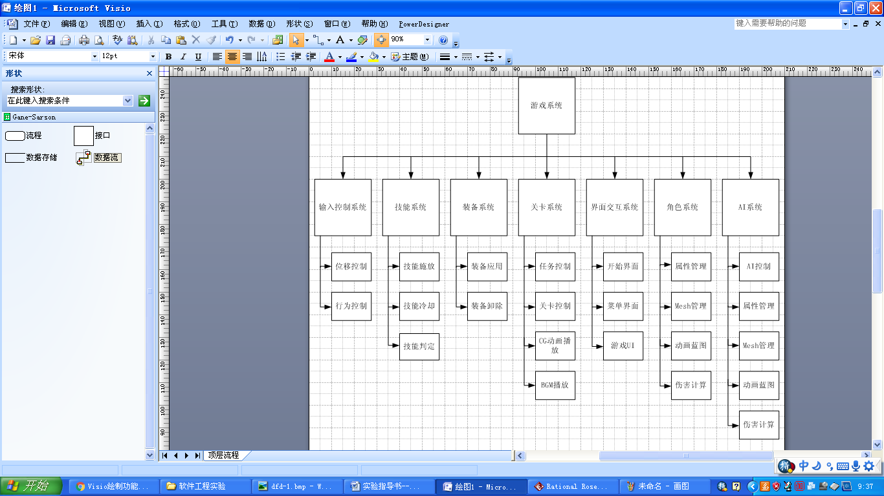

程序模块图

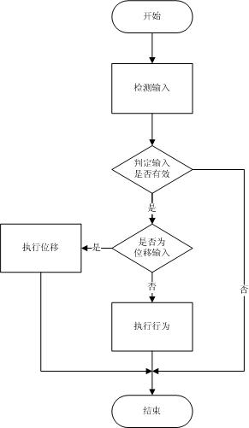

输入控制系统流程图

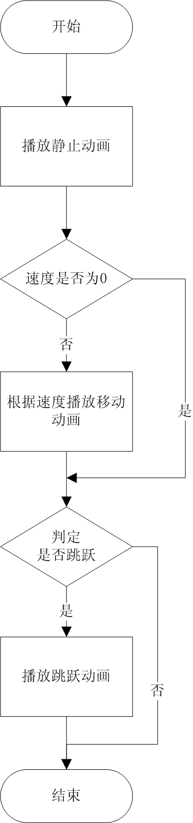

移动动画流程图

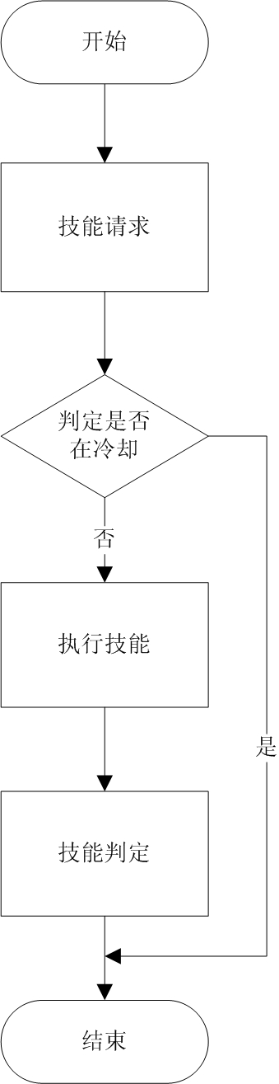

技能释放流程图

输入控制时序图



伤害时序图

界面时序图

**十、总结及心得体会：**

本次实验中，分别使用结构化和面对对象的方法对系统进行系统设计，期间建立了结构图、流程图、构件图、部署图、顺序图等多种图形进行评估，使系统结构变得更加清晰明确，利于下一步的开发。

通过这次实验，让我们对于系统设计有了更加深入的理解，在以后的项目中也会用到本次学到的方法进行系统设计以对项目正常有序进行提供保障。

**十一、对本实验过程及方法、手段的改进建议：**

本次实验是从结构和对象的角度进行系统设计的。私以为可以从概要设计、详细设计的角度来进行把握，从另一个角度来进行系统设计，将系统划分的更加细致，提高对于系统的认识与把握。

**报告评分：**

**指导教师签字：**